JZC-BLK16E-0235P-AF-39X39-V1_01接口说明表

P2 音频报警接口

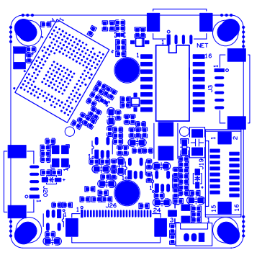 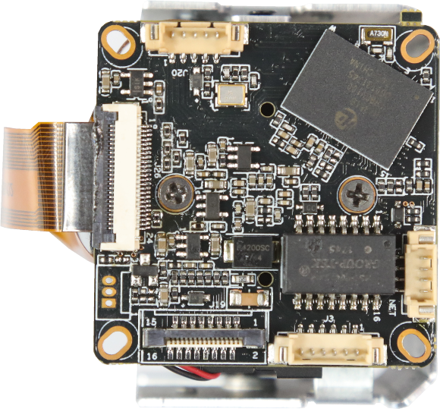

P6网络接口

P5镜头控制接口

P4 电源接口

P3 扩展接口

P1 红外接口

|  |  |  |  |  |  |
| --- | --- | --- | --- | --- | --- |
| 标注 | 丝印编号 | 针脚编号 | 针脚定义 | | 功能 |
| P1 | J30 | 1 | 红外输入 | | 红外输入 |
| 2 | GND | | GND |
| 3 | GPIO0_0 | | GPIO0_0 |
| P2 | J20 | 1 | AC_OUT | | 音频输出 |
| 2 | AC_IN | | 音频输入 |
| 3 | GND | | GND |
| 4 | ALARM_GPIO | | 报警输入 |
| 5 | GND | | GND |
| P3 | J19 | 1 | SD_CLK | | SD时钟线 |
| 2 | SD_CMD | | SD控制线 |
| 3 | SD_DATA0 | | 数据位0 |
| 4 | SD_DATA1 | | 数据位1 |
| 5 | SD_DATA2 | | 数据位2 |
| 6 | SD_DATA3 | | 数据位3 |
| 7 | ALARM2_GPIO82 | | 报警输入 |
| 8 | GND | | GND |
| 9 | KEY_SET | | 复位 |
| 10 | BAT | | 电池 |
| 11 | GND | | GND |
| 12 | ALARM_OUT | | 报警输出 |
| 13 | USB_DM | | USB数据口 |
| 14 | USB_DP | | USB数据口 |
| 15 | +5V | | 5V输入 |
| 16 | USB_CONTROL | | USB控制 |
| P4 | J1 | 1 | 12V输入 | | 12V输入 |
| 2 | GND | | GND |
| 3 | RXD1 | UART1 | TTL串口，采用云台(原来的485接口)协议,如PELCOD,PELCOP等。 |
| 4 | TXD1 |
| 5 | RXD0 | UART0 | TTL串口，采用VISCA协议,9600波特率,命令详见后面的命令列表, |
| 6 | TXD0 |
| P6 |  | 1 | ETHRX- | | 以太网接收端负极 |
| 2 | ETHRX+ | | 以太网接收端正极 |
| 3 | ETHTX- | | 以太网发送端负极 |
| 4 | ETHTX+ | | 以太网发送端正极 |